**BC/NW 2016 № 1 (28):13.1**

**ЮМОР_от_ПОЛЯКОВА**

**НАСТОЯЩИЕ ПРОГРАММИСТЫ!**

Из http://prikol.pp.ru/library/newsgate-9.htm

Настоящие Программисты никогда не работают с 9 до 5. Если кто-нибудь из Настоящих Программистов и работает около 9 утра, то это только потому, что он работал всю ночь.

Настоящие Программисты не пишут на BASIC. В настоящее время нет программистов, пишущих на BASIC, в возрасте старше 12 лет.

Настоящие Программисты не играют в теннис и не занимаются каким-либо другим спортом, в котором надо переодеваться. Альпинизм - вот это да! И Настоящий Программист ходит в своих горных ботинках и на работу, и при удаче может, внезапно, прыгнуть в середину машзала.

Настоящие Программисты не документируют свои программы. Документация это для глупцов, которые не могут читать листинги или объектные модули.

Настоящие Программисты не пишут на PASCAL, или BLISS, или ADA, или каком-нибудь другом научном языке. Строгий контроль типов для людей со слабой памятью.

Настоящие Программисты знают лучше пользователей, что им нужно.

Настоящие Программисты полагают, что структурное программирование это происки коммунистов.

Настоящие Программисты не планируют. Планирование это удел жаб-начальников. Настоящие Программисты любят держать своих начальников в неизвестности.

Настоящие Программисты думают лучше, когда играют в ADVENTURE.

Настоящие Программисты не тестируют своих программ. Тестирование это для людей со слабыми нервами и неуверенных в себе.

Программа Настоящих Программистов всегда рекурсивна и запускается в статусе супервизора, иначе программирование не доставляет настоящего удовольствия.

**Настоящие Программисты никогда не делают резервных копий.**

# Весёлые цитаты программистов

Цитаты программистов на сайте [услуг программиста](http://valeev.org.ru/p/services.html) взята с: bash.org.ru —

XXX: Java развивается. Дальше будет ещё лучше. И это лучший язык для решения задач типа "всего много сразу с доступом откуда придётся и созданием объектов может быть когда-нибудь примерно вот-таких как вон-то но чтоб вот-так зелёненький был там где три свистка".

Солидной компании на постоянную работу требуется девушка приятной внешности со знанием Linux, программирование встраиваемых микроконтроллеров на C/C++/ASM, знание Linux - установка и настройка (сеть, графика, установка драйверов); C , Python, технологии ООП, GTK (желательно PyGTK) или Qt, SQL и XML - базовые знания; понимание многопоточности и синхронизации потоков.

Кстати - наше российское право - типичный опенсорс. Все неплохо документировано, но за поддержку надо платить тем, кто знает как реализовывать данное право. Либо точить напильником бумаги самому.

Классическая ошибка, которую совершают проектировщики абсолютно надежных систем – недооценка изобретательности клинических идиотов.

hasan_as_sabax: Обьяснял людям что такое дефрагментация и почему не стоит выдергивать комп из розетки во время процесса. Подошел парень с охраны и перевел на русский язык: "Вот представь, ты сидишь, читаешь книгу, а я тебе стулом по башке!!!"

У программиста есть два состояния: "Втупляю" и "Попёрло". (C) Gen

Немногие знают, что при помощи загибания пальцев можно досчитать вовсе не до 10, а до 1023.

Столкнулись в нашей базе с наименованием должности "библиотекарь-программист". Решили, что это человек, который пишет DLL.

1: Помнишь я тебе говорил что программирование - это как выпиливание лобзиком?

2: Ну.

1: Так вот, твои "уменьшить сроки" это как бензопила. быстро будет, но с заусенцами.

Kenny: А разница админа и программера?

Deroner: Программисты зарабатывают деньги своим умом и знаниями,а админы тупостью и криворукость остальных

А вообще, я очень хочу чтобы наша профессия со временем стала такой же инженерной дисциплиной, как, например, строительство - вам нужно здание? Извольте заплатить за проект, а потом за возведение, или покупайте (арендуйте) готовое, но тут уж не выдвигайте требований пристроить к нему еще 30 этажей. Изволили построить времянку, а теперь хотите ее превратить в доменный цех? Нет проблем - СНОСИМ времянку и строим цех. Через пять лет вам потребуется переделать цех в аэропорт? Это ваши трудности. Вы никогда не задумывались, почему в IT такой процент проваленных проектов (представьте себе такой процент, например, в автомобилестроениии)? А потому, что делают их не в рамках инженерного подхода, а вопреки ему... И заметьте, никто не кричит "Судостроители не хотят переделать речной трамвайчик в ледокол". Ээээх мечты..

C форума sql.ru -> Разработка информационных систем.

пришел отклик на вакансию тестера :) "Добрый день. Ваша вакансия полностью подходит под мои навыки. Напрягает только одно - опять, блин, тестирование."

Когда работу надо выполнить в сжатые сроки, все силы идут на их расширение.

Онлайн-тестирования радуют:

Вопрос: Что в языке Pascal подразумевается под комментариями?

Варианты ответов:

1. Слова, которые произносит программист при отладке программы

**………………..**

Из картинок, используемых в курсе «ВВЕДЕНИЕ В ПРОГРАММИРОВАНИЕ» в МЭИ

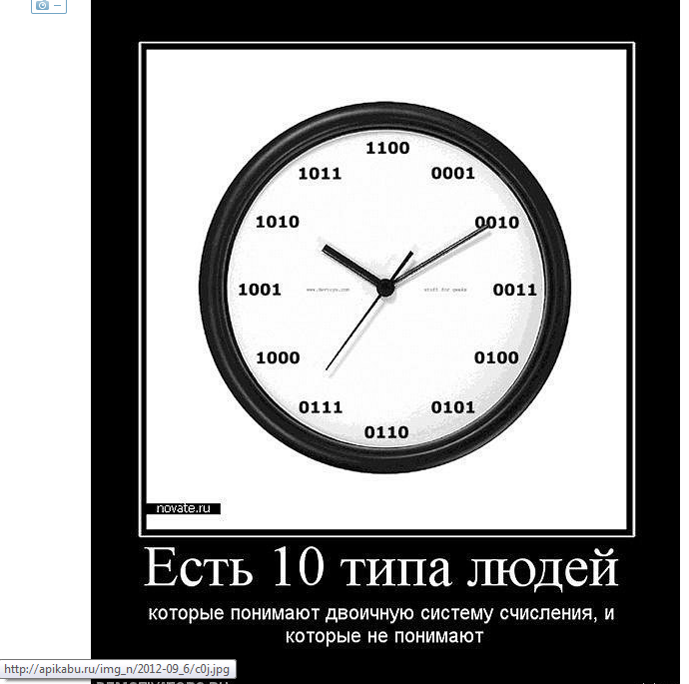

<http://pikabu.ru/story/yumor_programmistov_717642>



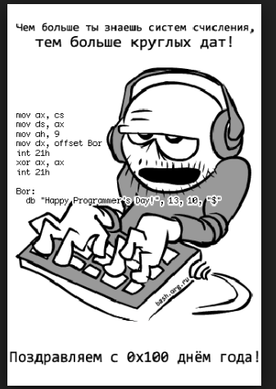

=============================

Девушка решила выйти замуж по расчету. Не смогла. Она гуманитарий

**Жванецкий.**

**Крик души.**

|  |
| --- |
| **---**  **Наши люди стремятся в Стокгольм (Лондон и так далее) только для того, чтоб быть окруженными шведами. Все остальное уже есть в Москве. Или почти есть. Не для того выезжают, меняют жизнь, профессию, чтоб съесть что-нибудь, и не для того, чтоб жить под руководством шведского премьера… Так что же нам делать? Я бы сказал: меняться в шведскую сторону. Об этом не хочется говорить, потому что легко говорить. Но хотя бы осознать. Там мы как белые вороны, как черные зайцы, как желтые лошади. Мы непохожи на всех. Нас видно. Мы агрессивны. Мы раздражительны. Мы куда-то спешим и не даем никому времени на размышления. Мы грубо нетерпеливы. Все молча ждут пока передний разместится, мы пролезаем под локоть, за спину, мы в нетерпении подталкиваем впереди стоящего: он якобы медленно переступает. Мы спешим в самолете, в поезде, в автобусе, хотя мы уже там. Мы выходим компанией на стоянку такси и в нетерпении толкаем посторонних. Мы спешим. Куда? На квартиру. Зачем? Ну побыстрее приехать. Побыстрее собрать на стол. Сесть всем вместе…. Но мы и так уже все вместе?! Мы не можем расслабиться. Мы не можем поверить в окружающее. Мы должны оттолкнуть такого же и пройти насквозь, полыхая синим огнем мигалки. Мы все кагэбисты, мы все на задании. Нас видно. Нас слышно. Мы все еще пахнем потом, хотя уже ничего не производим. Нас легко узнать: мы меняемся от алкоголя в худшую сторону. Хвастливы, агрессивны и неприлично крикливы. Наверное, мы не виноваты в этом. Но кто же? Ну, скажем, евреи. Так наши евреи именно так и выглядят… А английские евреи англичане и есть. Кажется, что мы под одеждой плохо вымыты, что принимать каждый день душ мы не можем. Нас раздражает чужая чистота. Мы можем харкнуть на чистый тротуар. Почему? Объяснить не можем. Духовность и любовь к родине сюда не подходят. И не о подражании, и не об унижении перед ними идет речь… А просто… А просто всюду плавают утки, бегают зайцы, именно зайцы, несъеденные. Рыбу никто свирепо не вынимает из ее воды. И везде мало людей. Странный мир. Свободно в автобусе. Свободно в магазине. Свободно в туалете. Свободно в спортзале. Свободно в бассейне. Свободно в больнице. Если туда не ворвется наш в нетерпении лечь, в нетерпении встать. Мы страшно раздражаемся, когда чего-то там нет, как будто на родине мы это все имеем. Не могу понять, почему мы чего-то хотим от всех, и ничего не хотим от себя? Мы, конечно, не изменимся, но хотя бы осознаем… От нас ничего не хотят и живут ненамного богаче. Это не они хотят жить среди нас. Это мы хотим жить среди них. Почему? Неужели мы чувствуем, что они лучше? Так я скажу: среди нас есть такие, как в Стокгольме. Они живут в монастырях. Наши монахи – шведы и есть. По своей мягкости, тихости и незлобливости. Вот я, если бы не был евреем и юмористом, жил бы в монастыре. Это место, где меня все устраивает. Повесить крест на грудь, как наши поп-звезды, не могу. Ее сразу хочется прижать в углу, узнать национальность и долго выпытывать, как это произошло. Что ж ты повесила крест и не меняешься? Оденься хоть приличнее. «В советское время было веселей», – заявил парнишка в «Старой квартире». Коммунальная квартира невольно этому способствует. Как было весело, я хорошо знаю. Я и был тем юмористом. Советское время и шведам нравилось. Сидели мы за забором, веселились на кухне, пели в лесах, читали в метро. На Солженицыне была обложка «Сеченов». Конечно, было веселей, дружней, сплоченнее. А во что мы превратились, мы узнали от других, когда открыли ворота. Мы же спрашиваем у врача: – Доктор, как я? Что со мной? Диагноз ставят со стороны. Никакой президент нас не изменит. Он сам из нас. Он сам неизвестно как прорвался. У нас путь наверх не может быть честным – категорически. Почему ты в молодые годы пошел в райком партии или в КГБ? Ну чем ты объяснишь? Мы же все отказывались?! Мы врали, извивались, уползали, прятались в дыры, но не вербовались же ж! Же ж!.. Можно продать свой голос, талант, мастерство. А если этого нет, вы продаете душу и удивляетесь, почему вас избирают, веря на слово. Наш диагноз – мы пока нецивилизованны. У нас очень низкий процент попадания в унитаз, в плевательницу, в урну. Язык, которым мы говорим, груб. Мы переводим с мата. Мы хорошо понимаем и любим силу, от этого покоряемся диктатуре и криминалу. И в тюрьме и в жизни. Вот что мне кажется: 1. Нам надо перестать ненавидеть кого бы то ни было. 2. Перестать раздражаться. 3. Перестать смешить. 4. Перестать бояться. 5. Перестать прислушиваться, а просто слушать. 6. Перестать просить. 7. Перестать унижаться. 8. Улыбаться. Через силу. Фальшиво. Но обязательно улыбаться. Дальше: С будущим президентом – контракт! Он нам обеспечивает безопасность, свободу слова, правосудие, свободу каждому человеку и покой, то есть долговременность правил. А кормежка, заработок, место жительства, образование, развлечение и работа – наше дело. И все. Мы больше о нем не думаем. У нас слишком много дел.** |

